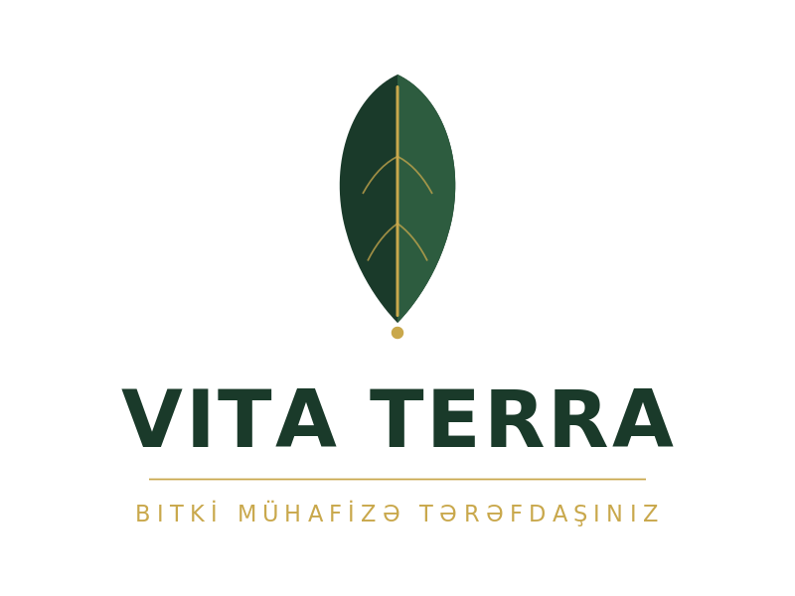
Brend təlimatları
Versiya 1.0 · 2026

01 — BRENDIN MAHIYYƏTI

Biz kimik
Vita Terra Azərbaycanda Cerrado Sol-un — İspan bitki mühafizə vasitələrinin — eksklüziv distribütorudur. Biz regional fermerlərə yalnız adi pestisidlər deyil, dünya səviyyəli kənd təsərrüfatı elmini gətirmək üçün varıq.
Missiya  Premium Avropa məhsul mühafizəsini bölgədəki fermerlərə çatdırmaq, ekspert aqronomik dəstəklə birlikdə. | Vizyon  Cənubi Qafqazda ən etibarlı bitki mühafizə tərəfdaşı olmaq.
Mövqe  Premium idxalçı — adi pestisid satıcısı deyil. İspan və Alman irsi, Azərbaycanın tarlaları. | Şüar  Bitki Mühafizə Tərəfdaşınız (Your Plant Protection Partner)

BREND DƏYƏRLƏRI
Etibar  Orijinal məhsullar, sertifikatlı kanallar. | Elm  AB tənzimləmələrinə uyğun formulalar, tarlada test edilmiş. | Məsuliyyət  Düzgün məhsul, düzgün doza, düzgün vaxt. | İrs  Cerrado Sol-dan gələn İspan ustalığı.

02 — LOQO SISTEMI

Üç düzülüş, bir kimlik
Vita Terra loqosunun hər istifadəsi üç düzülüşdən birinə düşməlidir. Yerinə uyğun olanı seçin — heç vaxt yeni düzülüş icad etməyin.

Əsas düzülüş —çap, lövhə
  Yalnız nişan — favicon, sosial avatar |   Qızılı variant — qaranlıq səthlər üçün

Sərbəst zona, minimum ölçü, fon
Sərbəst zona: Nişanın altındakı qızılı toxum nöqtəsinin hündürlüyü qədər. Minimum ölçü: nişan 24 piksel / 8 mm; üfüqi düzülüş 100 piksel / 30 mm. Fon: tünd yaşıl yarpaq kremdə, ağda və qızılıda. Qızılı yarpaq tünd yaşıl fonda və ya qaranlıq fotolarda.

03 — LOQONUN YANLIŞ ISTIFADƏSI

Heç vaxt etmə
Bu səhvlər brendi zəiflədir. Real istifadədə bunlardan birini görsəniz, dərhal təsdiqlənmiş düzülüşlə əvəz edin.
✕ Etməyin  Yarpağı və ya yazını fırlatmayın. | ✕ Etməyin  Qradient, kölgə, parıltı və ya 3D effektlər tətbiq etməyin.
✕ Etməyin  Yarpağın və ya yazının rəngini brend paletindən kənarlaşdırmayın. | ✕ Etməyin  Mütənasibliyi pozaraq uzatmayın, sıxmayın və ya təhrif etməyin.
✕ Etməyin  Yarpağı konturla çəkməyin və ya serif yazını başqası ilə əvəz etməyin. | ✕ Etməyin  Sıx fotolar üzərində kifayət qədər kontrast olmadan yerləşdirməyin — əvvəlcə tonlu örtük istifadə edin.

04 — RƏNG PALETI

Yaşıl həyat üçün, qızılı irs üçün
Vita Yaşıl Tünd əsas brend rəngidir — hər tərtibatın təxminən 60%-ni əhatə etməlidir. İrs Qızılı aksent rəngdir — yarpağın damarı, ayırıcılar və əməliyyat düymələri üçün məhdud şəkildə istifadə olunur.

ƏSAS — YAŞILLAR
Vita Yaşıl Tünd  #1A3A2A  RGB 26·58·42 | Vita Yaşıl Orta  #2D5C3F  RGB 45·92·63 | Vita Yaşıl Aksent  #3E8C58  RGB 62·140·88 | Vita Yaşıl Açıq  #6AB87A  RGB 106·184·122

AKSENT — IRS QIZILILARI
İrs Qızılı  #C9A84C  RGB 201·168·76 | Qızılı Açıq  #E8C96A  RGB 232·201·106 | Krem  #F7F4EE  Bölmə fonu | Kağız  #FFFFFF  Səhifə fonu

60 / 30 / 10 qaydası
60% Vita Yaşıl Tünd və ya Krem — üstün səth kimi. 30% dəstəkləyici yaşıllar və ya neytrallar. 10% İrs Qızılı — aksentlər və əməliyyat çağırışları üçün. Qaranlıq kontekstlərdə tərsinə: 60% tünd yaşıl, 30% qızılı + açıq mətn, 10% krem.

05 — TIPOQRAFIYA

İki ailə, aydın rollar
Playfair Display brendin sənətkarlıq və Aralıq dənizi irsini başlıqlarda və yazı nişanında daşıyır. DM Sans qalan hər sözə xidmət edir — funksional, neytral, kiçik ölçülərdə yüksək oxunaqlı.
BAŞLIQ · PLAYFAIR DISPLAY BOLD  Vita Terra  Premium bitki mühafizəsi  Bölmə başlığı  İstifadə: brend yazı nişanı, qəhrəman başlıqları, bölmə başlıqları, marketinq başlıqları. | MƏTN · DM SANS REGULAR + MEDIUM  Bölmə başlığı 500  Mətn paraqrafı. Sakit, faktiki və oxunaqlı görünməli uzun mətn. DM Sans sıx məhsul göstəricilərini və fermerlərə yönəlik təlimatları aydın şəkildə idarə edir.  BOŞLUQLU ETİKET · TEQ VƏ META ÜÇÜN  İstifadə: gövdə mətni, etiketlər, UI, məhsul göstəriciləri.

Şrift miqyası
Qəhrəman 48–68 piksel (Playfair 700) · H1 32–48 piksel (Playfair 700) · H2 22–28 piksel (Playfair 700) · H3 18–22 piksel (DM Sans 500) · Mətn 15–16 piksel (DM Sans 400) · Kiçik 13 piksel · Caption 11 piksel boşluqlu böyük hərflərlə · Teq 11 piksel, 2 piksel boşluqlu.
Qeyd: əsl brend şriftləri Playfair Display və DM Sans-dır, hər ikisi Google Fonts-da pulsuzdur. Bu sənəddə Georgia və Arial əvəzləmə kimi istifadə olunub — vendorlar üçün düzgün şriftləri istifadə etməyi unutmayın.

06 — SƏS VƏ ÜSLUB

Əmin, elmi, mehriban
Biz təcrübəli aqronomun fermerlə qəhvə üzərində danışdığı kimi danışırıq — bilikli, lakin təkəbbürlü deyil; elm məsələsində dəqiq, praktika məsələsində sadə. İrs vacibdir, lakin təkəbbür yox.
✓ BUNU DEYİN  Həqiqi Azərbaycan tarlalarında test edilmiş, AB standartlarına sertifikatlaşdırılmış. | ✕ BUNU YOX  İnqilabi, oyun-dəyişən pestisid həlləri!
✓ BUNU DEYİN  Çəyirdəkli meyvələrdə yarpaqbiti idarəetməsi üçün, ilk infestasiya əlamətində 1,5 L/ha tətbiq edin. | ✕ BUNU YOX  Sadəcə çiləyin və sehrli nəticəni izləyin.
✓ BUNU DEYİN  Cerrado Sol, İspaniyadan birbaşa təmin edilir — hər partiya öz mənbəsinə qədər izlənə bilər. | ✕ BUNU YOX  Dünya şöhrətli Avropa lüks formulaları.

Təkəbbürsüz premium. Jarqonsuz elm. Avropa onurğasını itirmədən yerli.

07 — GÖRSEL ISTIQAMƏT

Həqiqi tarlalar, həqiqi əllər
Fotoqrafiya elə görünməlidir ki, sanki həqiqətən Azərbaycan fermasında qızıl saatda çəkilib — isti, günəş işığında, bir az doymuş yaşıllar, həqiqi insanlar. Stok-foto estetikasından nə bahasına olursa-olsun çəkinin.
✓ ÇƏKİN  Yarpaqları yoxlayan fermer əlləri; gün doğumunda yetkin məhsul sıraları; şehlə örtülmüş meyvələrin yaxın planı; məhsulun real istifadəsi ilə yanaşı çəkilmiş qablaşdırma. | ✕ ÇƏKMƏYİN  Generik stok əlsıxma şəkilləri; laborator xalatlı alimlərin beherə baxması; insan elementi olmayan dron çəkilişləri; həddən artıq doymuş 'mükəmməl' məhsul foto-ları.
✓ RƏNG EMALI  İsti ağ balans (~4500K), yüngül qızılı parıltılar yüksəldilmiş, kölgələr zəngin və yaşıl qalmış. Dəri tonları təbii, narıncı deyil. | ✕ RƏNG EMALI  Ağır Instagram filtrləri, soyuq mavi əyilmələr, partlayan göylər, vinyetlər, HDR effektləri.

Mövzu iyerarxiyası
1. Əllər və məhsullar (ən vacib — təcrübəni və məhsulun real istifadəsini göstərir). 2. Günəş işıqlı mənzərələr (səhnə qurur). 3. Qablaşdırma şəkilləri (məhsul qəhrəmanı). 4. Fermerlərin və komandanın portretləri (insan əlaqəsi). Konteksti olmayan yalnız məhsul şəkillərindən çəkinin — onlar kataloq fotoqrafiyası kimi oxunur.

08 — TƏTBIQLƏR

Real istifadədə
Çap etməli və ya yerləşdirməli olduğunuz ən çox yayılmış şeylər üçün mərcə tərtibatlar. Boşluq, şriftlər və palet artıq düzgündür — onları şablon kimi götürə bilərsiniz.
Vizit kartı
Tünd yaşıl fon, sol yuxarıda qızılı yarpaq, ad serif şriftdə (Playfair Display), vəzifə qızılı və boşluqlu böyük hərflərlə, əlaqə məlumatları 8pt mətn sans şriftdə (DM Sans) sağ tərəfdə və ya altında. Format: 85 × 55 mm, 350 q/m² kağız, mat laminat.

E-poçt imzası
Qızılı yarpaq nişanı (24 piksel) · serif ad (Playfair Display, 14pt) · DM Sans-da vəzifə və əlaqə sətirləri (11pt). Maksimum 4 sətir. Heç vaxt bayraq emojiləri və ya 'Sent from my iPhone' əlavə etməyin.

Sosial profil
Avatar: yalnız nişan — LinkedIn üçün tünd yaşılda qızılı, Instagram üçün kremde tünd yaşıl. Örtük foto: aşağı sağ küncdə 30% şəffaflıqla yarpaq nişanı su nişanı olan isti tarla şəkli. Bio: 1 cümlə + slogan. Hashtag-lar minimal və müvafiq (#pestisid, #aqronomiya, #vitaterra).

Məhsul etiketi
Vita Terra nişanı ətrafında həmişə sərbəst zona buraxın — bütün istiqamətlərdə minimum 8 mm. Aşağıda 6pt sans şriftdə 'Cerrado Sol-un eksklüziv distribütoru — vitaterra.az' yazısı ilə üfüqi düzülüşü istifadə edin. AB tənzimləmə nişanlarını qorumaq vacibdir.

KOLOFON

Canlı sənəd
Bu brend kitabı versiya 1.0-dır — təməl, son söz deyil. Dizaynlar inkişaf edir. Səs dəqiqləşir. Yeni tətbiqlər ortaya çıxır. Bu sənədi dəqiq saxlayın; bu təlimatlardan hər hansı bir kənara çıxmanı bir dəfəlik istisna kimi qəbul edin, qaydaya çevirməyin.
Versiya tarixi
v1.0 — 2026-05-18 — İlkin brend təlimatları. Loqo sistemini, rəng paletini, tipoqrafiyanı, səsi, görselləri və əsas tətbiqləri müəyyən edir.

Brend resursları
Bütün loqo faylları repozitoriyada saxlanılır: github.com/OrkhanBa/vitaterra/tree/main/assets — logo-primary.svg (əsas yığılmış düzülüş), logo-mark.svg (açıq səthlərdə tünd yarpaq), logo-mark-gold.svg (qaranlıq səthlərdə qızılı yarpaq), favicon.svg (brauzer nişanları üçün sadələşdirilmiş işarə). Vita Terra saytı: vitaterra.az

Sahiblik və məsuliyyət
Brend sahibi: Orkhan Aliyev · o.aliyev@vitaterra.az Brend istifadəsi ilə bağlı suallar, satıcıların loqo yerləşdirilməsini təsdiq etməsi və bir dəfəlik variasiyaların təsdiqi əvvəlcə buraya gəlməlidir.

